Schülerexperiment – Ein-Sekunden-Pendel
Material
Stativmaterial | 1 x Faden | Gewichte | 1 x Uhr/ Tablet

Beschreibung und Durchführung
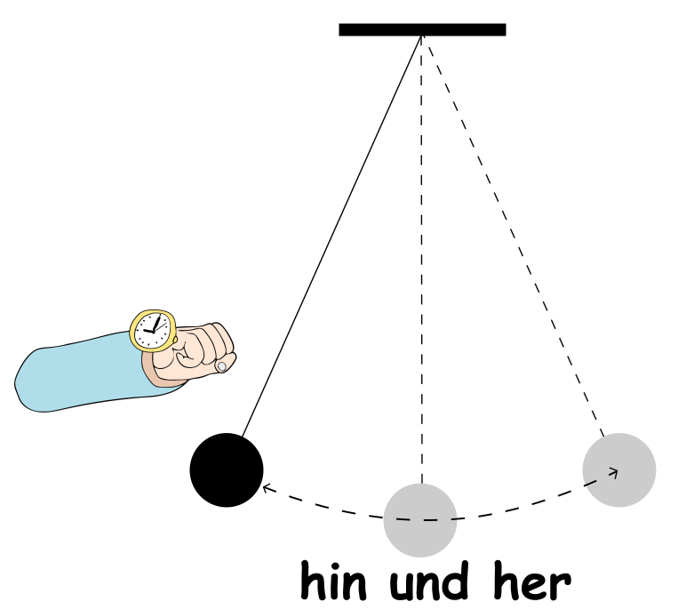
Baut ein Pendel (siehe Abbildung) auf. Das Pendel soll für eine vollständige Periodendauer (hin und her schwingen) genau eine Sekunde benötigen!

Auswertung
Die Periodendauer eines Fadenpendels ist (nahezu) ausschließlich abhängig von
_______________________________
_______________________________
______________________________ .

Die ________________ unseres
Fadenpendels beträgt _____________ .

